jeudi, 14 septembre 2017 15:36

Fêter ses 12 ans à dos de taureau
Écrit par Émilie Deschênes
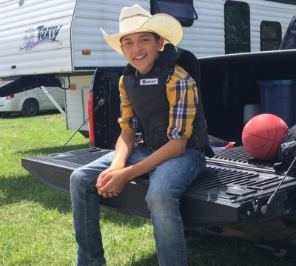
Photos : Courtoisie
Timmins — Le rodéo n’est pas une activité exclusive aux adultes. Wil Little de Timmins a pratiquement fait le tour de l’Ontario cet été pour participer à plusieurs compétitions de chevauchée de taureau. L’élève de 7e année de l’École catholique Anicet-Morin a d’ailleurs fêté son 12e anniversaire dans une arène de rodéo à Exeter, Ontario, en aout.
Au début, ses amis ne le croyaient pas. Ils ont été convaincus après avoir vu les vidéos des exploits de Wil tournées au cours de l’été.
Wil s’est découvert une passion pour l’équitation il y a quelques années. Après maintes leçons, l’idée d’avoir un jour un cheval pour faire du rodéo a commencé à germer dans sa tête l’année dernière. Mais son objectif a changé au cours de l’été 2016. «Je l’ai amené à un rodéo à Exeter pour qu’il puisse voir les évènements. Aussitôt qu’il a vu les cowboys chevaucher des taureaux, il s’est tourné vers moi et m’a dit que c’est ce qu’il voulait faire», raconte sa mère, Monique Meunier.
Elle a tenté de ramener son attention vers les jolis chevaux, mais Wil ne démordait pas. «Je voulais le faire», déclare Wil, conscient du fait que, comparativement au cheval, le taureau est revanchard et cherche à faire basculer celui qui ose monter sur son dos.
«Il y a des personnes qui le font pour l’argent, moi je le fais pour le plaisir», mentionne Wil. Pour l’instant, ce dernier souhaite atteindre ses buts personnels pour éventuellement monter à dos de taureaux de plus grande taille et devenir un professionnel.
Comme n’importe quel autre sport compétitif où il faut se déplacer pour participer à toute sorte de compétition, l’aventure de Wil coute cher. Il a déjà des commanditaires, mais est toujours à la recherche d’autres donateurs qui voudraient l’aider à aller jusqu’au bout de ses rêves.
Pour suivre les aventures de Wil, consultez sa page Facebook. «Les gens peuvent voir les photos et les vidéos de mes rodéos, les commanditaires aussi», conclut Wil.

